2013.9.25 第１回検討会の様子

皆様こんにちは。きたかんリポーター、てしおしじみちゃんプロジェクトのサクライです。

【写真１】しじみちゃんJP（左から：サクライ・いつき・タカマサ・ハママサ）
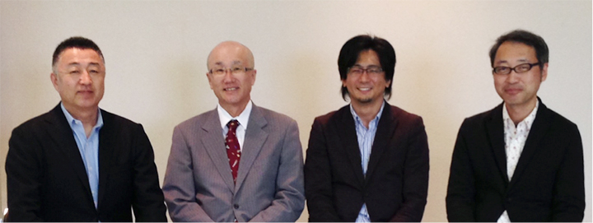

2013年9月25日に天塩町で開催されました1回目の検討会を報告いたします。あいにくの雨の中、朝7時に札幌を出発。天塩までは道央自動車道で、深川を経由し約260km、4時間30分の長旅です。
天塩到着は11時30分。道の駅てしおにてサクライ、念願のシジミラーメンをいただきました。

【写真２】天塩みちの駅「しじみラーメン」
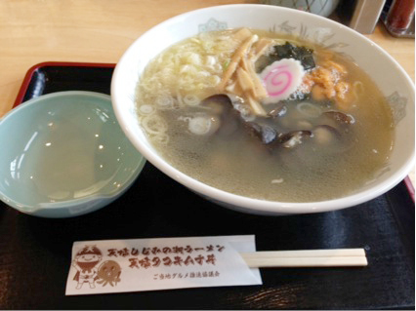

ここ天塩は、シジミ貝の産地。昔は年間600tもあった水揚げは現在、資源保護のため100t前後に制限されています。そのため、値段も高いのが難点です。写真のしじみラーメンは千円。しかし、グルタミン酸たっぷりのサ○ポ○ラーメンとは違い、後味スッキリ、もう一度食べたくなるラーメンです。
昼食後、天塩町役場に入り、会場を準備して13時開場。順次来場してくる地元参加者にご挨拶を兼ね名刺を交換しました。「私サクライがどういう言葉を添えると、地元の皆さんは、この“よそ者”を受け入れてくれるかな？」と、ちょっとだけ考えておきました。挨拶の冒頭に「今回、一緒に勉強させていただくことになりましたサクライです」と、言葉を添えました。
すると、相手から「あっそうですか、よろしくお願いします」と気さくな挨拶がかえってきました。同じテーブルに着く者として、「一緒に」という目線が挨拶で伝わり、場を和らげるのに役立った印象でした。
当日の出席者は、地元委員が6名、我々プロジェクトメンバーが4名、天塩町役場から1名の計11名。いよいよ第一回目検討会開催です。

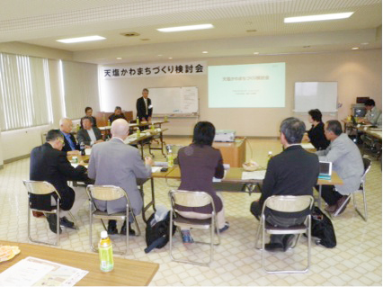
【写真3】会議の配置

冒頭、浅田町長から当プロジェクトに対する意気込みを、そして地元の推進役である役場のY課長からは、事業の目的が説明されました。
そして、私たちプロジェクトメンバーに、進行のバトンが渡されました。【後編に続く☆】

きたかんリポーター、てしおしじみちゃんプロジェクトの櫻井です。2013年9月25日に天塩町で開催された1回目検討会の報告【後編】です。今回の検討会で、私たちに任された役割は「質問コーナー」と「自己紹介」をコーディネートすること。
まずは、進行について来ていない人がいないか、そのフォローとして、質問の時間を取り、そのあと自己紹介の時間を取りました。

【写真４】 会議の配置から一転し、自己紹介の場づくり
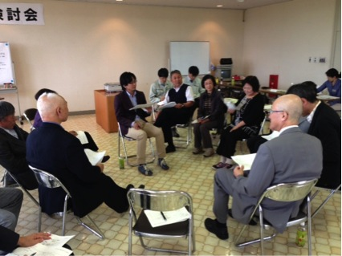

ところが、ある出席者から「自己紹介はないの？まずは質問よりも、自己紹介をすべきではないか？」との意見がでました。いきなり話す、質問をするというより、自己紹介で場を和らげたいということでした。
式次第とは異なる順番で、予期せぬ参加者からの提案でしたが、いつき座長は、「それは次の項目なんですが・・・。それでは、そうしましょう！」と、柔軟な姿勢で見事な対応でした。
早速、あらかじめ用意したカードに皆さんが記述。Ａ４の紙に書いてあるのは4つの項目です。
「あなたのお仕事」
「最近楽しかったこと」
「あなたの武勇伝」
「実は天塩のここが○○」
各自、同じテーマを記述します

この目的はもちろんアイスブレイク、そして参加者相互がわかり合うこと。明るく、楽しく、そして元気よく。
自分のことを一方的に話す、通常の自己紹介形式はとらず、シートに書かれたことを質問されたら答えるといった、紹介の形をとり、一人あたり５分間で実施しました。
まずは、私たちプロジェクトメンバーが見本となりました。すると自然に参加者の皆さんも質問し、一人が終わったら拍手。これを全員でやり終えると、１時間がたっていました。
そして、自己紹介の全体を振り返りました。

「終了時の拍手がよかった。今後、この会議をやっていく上で、発表が終わったら拍手する」ことと、「決して相手の意見をけなさない」ルール付けをしよう！という意見が出ました。
「この場のお約束」ともいえるグランドルール、実は、会議を運営する側から促すまでもなく、既に参加者の皆さんは我々の一歩先を歩いている！ということがわかりました。頼もしい参加者です。

自己紹介も終了し、場が和らいだ事でこの会に対する質問、わからないことなどを再度確認し、次回の開催日を全員で話し合って決定。定刻を20分経過し、１回目の検討会を無事終了しました。
検討会終了後、企画側のメンバーで本日の振り返りと次回実施へ向けての反省会を実施。よかった点、悪かった点を洗い出し、次回へ向けてどう対応するか？を話し合いました。次回は10月15日(火)。第二回目の検討会に向けて、しじみちゃんプロジェクトでは、さらにテンション上げてかかわります。

付録：天塩温泉から見た夕日と利尻富士

